UNIVERSIDAD EAN

FACULTAD DE INGENIERÍA

INGENIERÍA DE SISTEMAS

GUIA 2

DESARROLLO DE SOFTWARE

AUTORES

RICARDO ALDANA RAMIREZ

DOCENTE

LUIS ARMANDO COBO CAMPO

BOGOTÁ, D.C., 22 DE AGOSTO DE 2021

**DESARROLLO GUÍA 2**

**Cuestionario en línea N° 2**

**MAPAS MENTALES**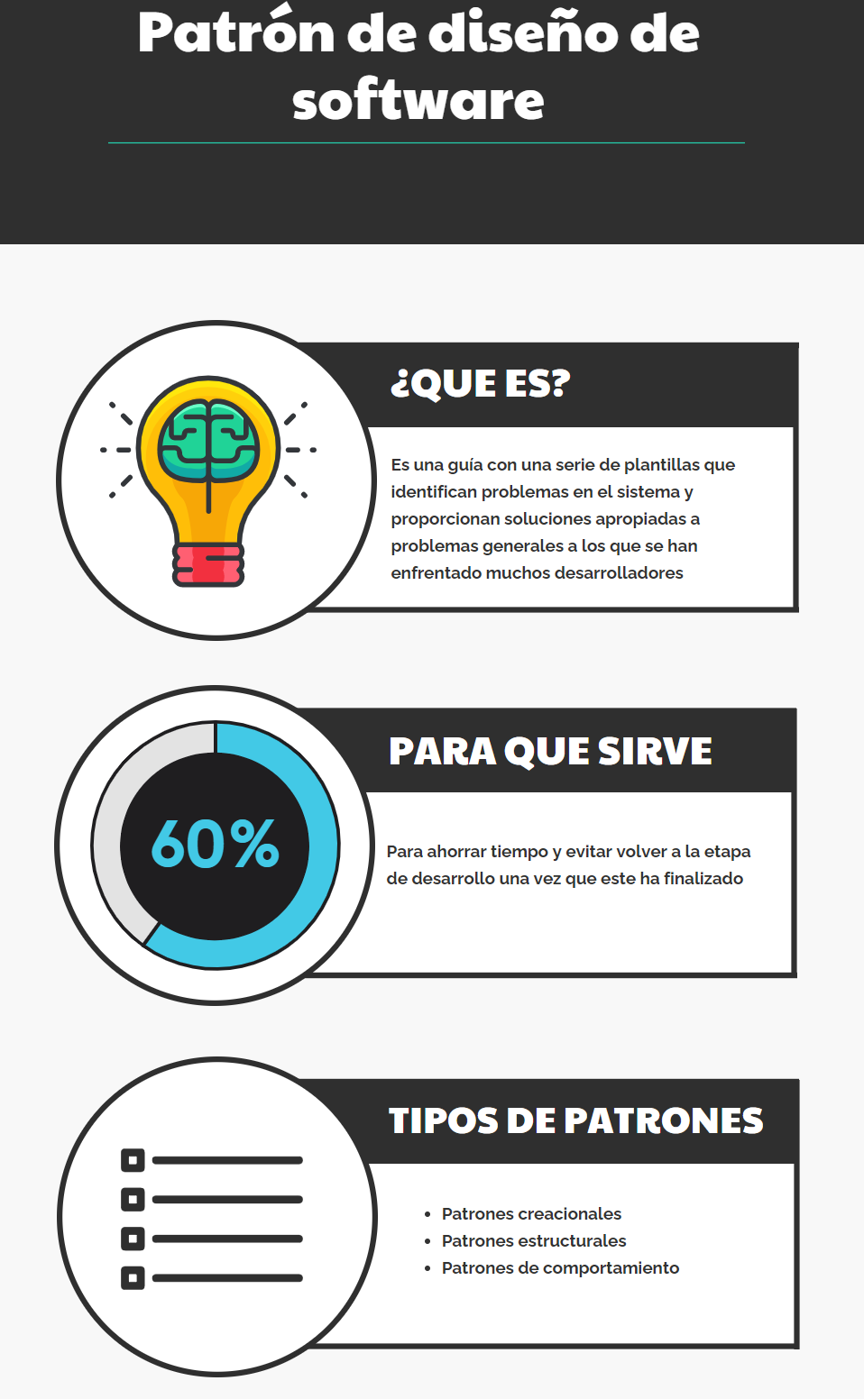

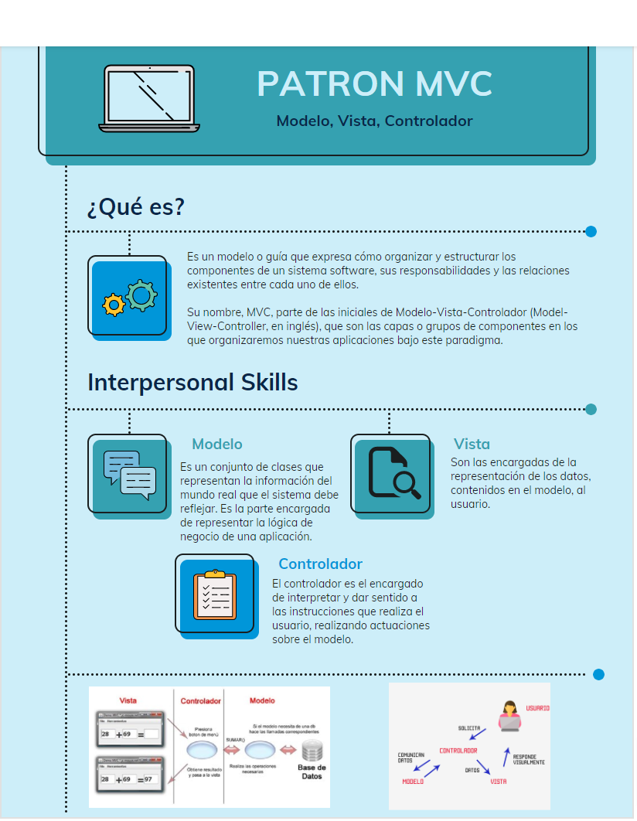

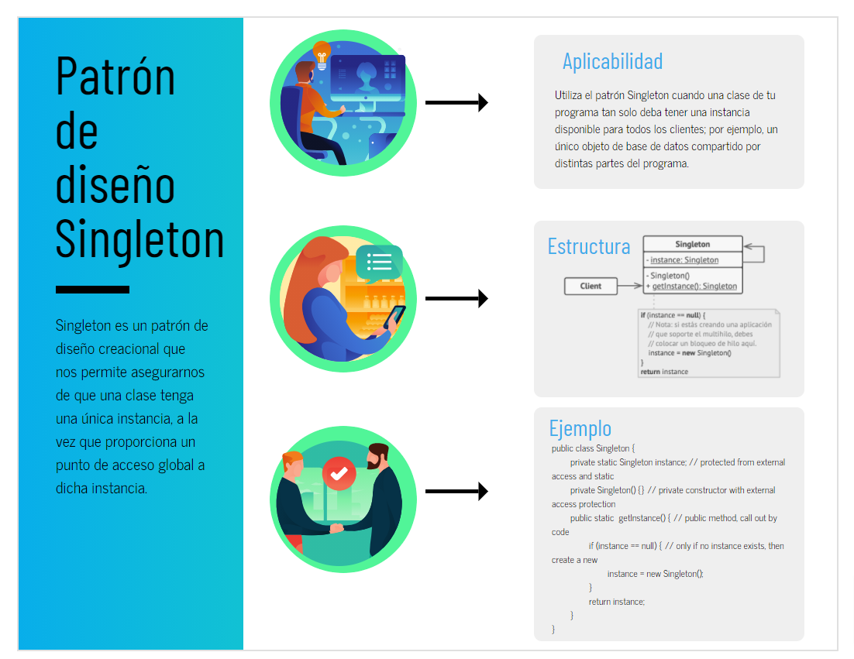

Imagen 1. Patrones de diseño

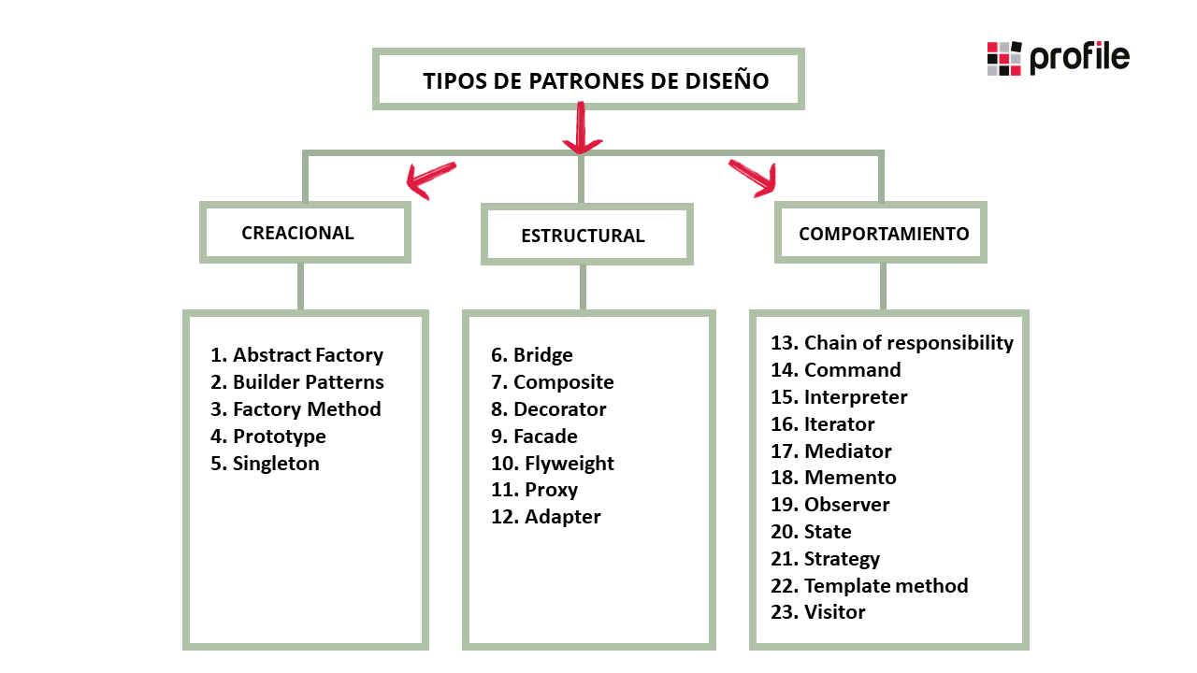

Fuente: https://profile.es/blog/patrones-de-diseno-de-software/